Trabajo final Razonamiento Aproximado

Carlos Esteban Posada

Máster Inteligencia Artificial

Universidad Internacional de Valencia

2021

La actividad dos es la que trata de condensar todo lo aprendido en esta asignatura de razonamiento aproximado. Está actividad consiste en diseñar un micro-sistema de reglas de producción, con un mecanismo de inferencia basado en razonamiento aproximado.

Este sistema debe contener en su base de conocimientos un número pequeño de reglas, alrededor de 5. El dominio del sistema lo dejo a vuestra elección. Puede ser por ejemplo un sistema de diagnóstico médico, de diagnóstico de averías, de ayuda a la decisión para compras o turismo, de reparaciones de ordenadores, etc… de lo que queráis, puede estar relacionado con vuestro ocio o vuestro trabajo y lo que apliquéis puede servir de semilla para usarlo en vuestro TFM.

De forma más precisa, los pasos detallados que tenéis que seguir son los siguientes:

1. Proponer un dominio y un uso inteligente que se le daría al sistema basado en reglas propuesto (brevemente el objetivo, alcance y límites, no más de media página).
2. Ejemplificar en torno a 5 reglas imprecisas sobre ese dominio, del estilo a las que vemos en el curso y que permitan hacer “razonamiento hacia delante”.
3. Poner un ejemplo (análogo a los estudiados en clase) de razonamiento aproximado (inferencia borrosa) con dichas reglas, basado en representación simple de los conjuntos borrosos y usando relaciones borrosas y Modus Ponens Generalizado, eligiendo los parámetros más adecuados (función de implicación, t-normas…).
4. Poner un ejemplo (análogo a los estudiados en clase) de razonamiento aproximado (inferencia borrosa) con dichas reglas, pero ahora usando números borrosos para representar los universos de las variables de entrada y de salida, y usando un mecanismo de inferencia tipo Mamdani.
5. Implementar las reglas en CLIPS/FUZZY CLIPS y poner un ejemplo de inferencia TIPO MAMDANI (anexando a la documentación los archivos de BH y BC).
6. **Proponer un dominio y un uso inteligente que se le daría al sistema basado en reglas propuesto (brevemente el objetivo, alcance y límites, no más de media página).**

En el presente trabajo propondré un sistema de detección de fraude basado en reglas.

El objetivo del sistema es que evalúe el riesgo de que una transacción sea un fraude.

Esto se determinará basado en 2 características:

1. El monto de la transacción, que llamaremos **monto.** Este monto estará en Dólares y su dominio estará determinado en el rango 0-60 USD.

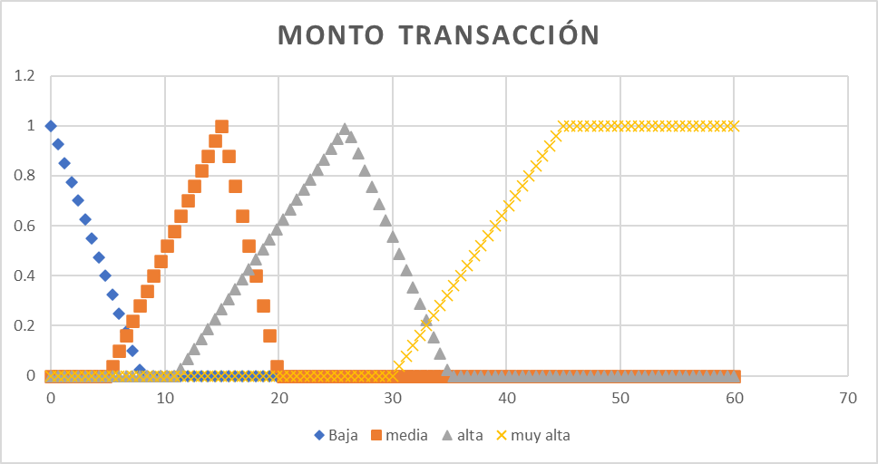

1. El número de transacciones que lleva el usuario en el día, que llamaremos **num.** Este número lo determinaremos en el rango 0-15 (el límite máximo de transacciones que un usuario haría al día es 15).
2. El riesgo será un valor determinado en el rango 0-100. Donde 0 es el riesgo mínimo y 100 es el riesgo máximo de que la transacción sea fraudulenta.

Para entidades que manejan transacciones económicas, es importante determinar con anterioridad si una transacción será fraudulenta, para que pueda tomar acciones que protejan a los usuarios y su dinero.

De acuerdo al riesgo de que la transacción sea fraudulenta, se podrían tomar acciones como bloquear la transacción o solicitar más información para verificar la identidad del usuario.

1. **Ejemplificar en torno a 5 reglas imprecisas sobre ese dominio, del estilo a las que vemos en el curso y que permitan hacer “razonamiento hacia delante”.**

Para este caso en particular, me centraré en 11 reglas distintas, dado el extenso número de combinaciones que puedo obtener de las 2 variables de entrada: monto transacciones y número transacciones.

Reglas:

1. (monto bajo) Y (numero transacciones bajo) -> riesgo bajo
2. (monto medio) Y (numero transacciones bajo) -> riesgo medio
3. (monto alto) Y (numero transacciones bajo) -> riesgo medio
4. (monto muy alto ) -> riesgo alto
5. (monto bajo) Y (numero transacciones medio) -> riesgo medio
6. (monto bajo) Y (numero transacciones alto) -> riesgo medio
7. (monto medio) Y (numero transacciones medio) -> riesgo medio
8. (monto alto) Y (numero transacciones medio) -> riesgo alto
9. (monto medio) Y (numero transacciones alto) -> riesgo alto
10. (monto alto) Y (numero transacciones alto) -> riesgo muy alto
11. (numero transacciones muy alto) -> riesgo alto
12. **Poner un ejemplo (análogo a los estudiados en clase) de razonamiento aproximado (inferencia borrosa) con dichas reglas, basado en representación simple de los conjuntos borrosos y usando relaciones borrosas y Modus Ponens Generalizado, eligiendo los parámetros más adecuados (función de implicación, t-normas…).**

Para este ejemplo usaremos las siguientes t-normas, t-conormas y función de implicación:

* T-norma: min(a, b)
* T-conorma: max(a, b)
* Negación (a) : 1-a
* Implicación a->b : max(1-a, b)

Ejemplificaremos los conjuntos borrosos ya definidos de manera simple.

Sean

monto_alto = 0.26/15 + 0.88/27 + 0.22/33

transacciones_medias = 0.33/2 + ¼

Usando la regla 8 tenemos: si monto_alto y transacciones medias entonces riesgo alto. Denotaremos el conjunto de riesgo alto así:

riesgo_alto = 1/65 + 0.33/75





La anterior es la representación matricial de la relación binaria.

Ahora llevando la tabla anterior a su pertenencia elemento a elemento queda

 

Con las pertenencias anteriores, correspondientes a los vectores “a” y “b” podremos calcular el

“a->b” por medio de su forma correspondiente en max(1-a , b)

Max(1-a, b)



1. **Poner un ejemplo (análogo a los estudiados en clase) de razonamiento aproximado (inferencia borrosa) con dichas reglas, pero ahora usando números borrosos para representar los universos de las variables de entrada y de salida, y usando un mecanismo de inferencia tipo Mamdani.**

En este ejemplo se presentarán los siguientes datos:

* Monto de transacción: 26 USD
* Número de transacciones: 5

Dada esta información se activan las reglas 8 y 10.

Regla 8: (monto alto) Y (numero transacciones medio) -> riesgo alto

Regla 10: (monto alto) Y (numero transacciones alto) -> riesgo muy alto

A continuación se presenta una foto con todo el procedimiento de fuzzificación y de-fuzzificación.

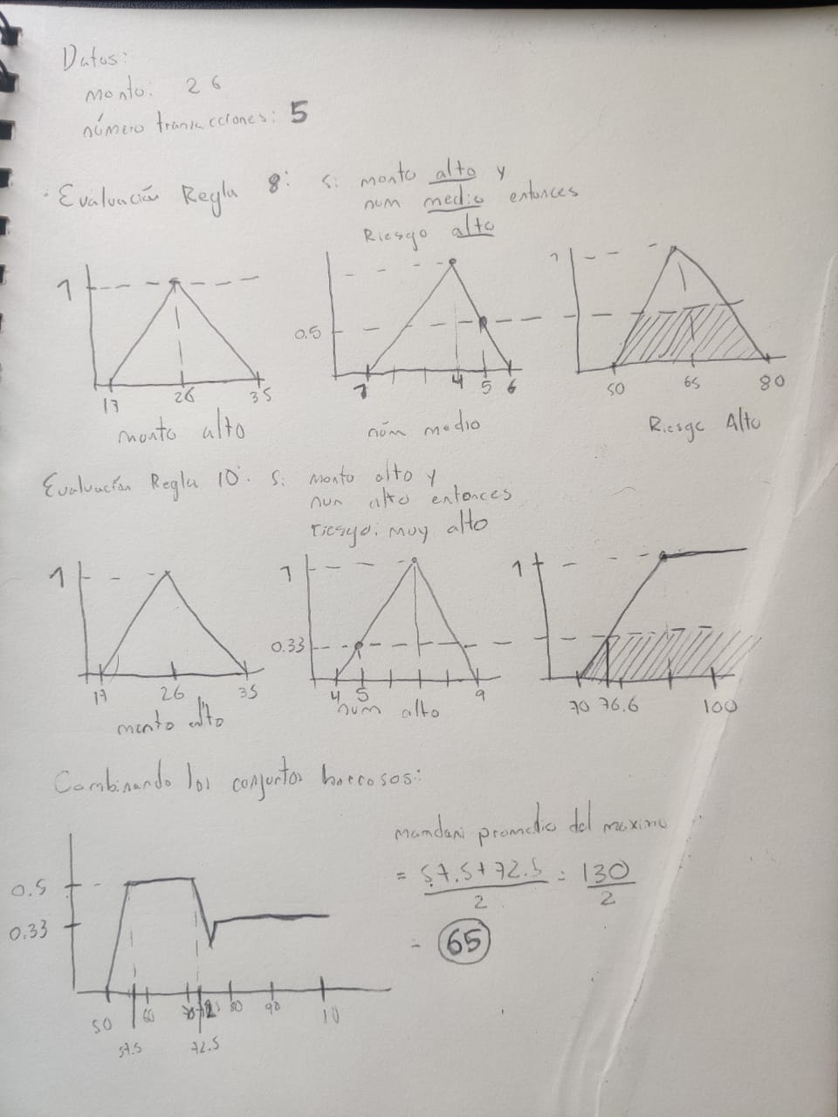

Dada la inferencia por medio de los conjuntos difusos y un sistema mamdani, con un criterio del máximo, se concluye que el score de riesgo de la transacción debería ser 65.

1. **Implementar las reglas en CLIPS/FUZZY CLIPS y poner un ejemplo de inferencia TIPO MAMDANI (anexando a la documentación los archivos de BH y BC).**

En este apartado se implementará el mismo ejercicio definido en el numeral anterior, pero en fuzziclips

* Implementación de la base de conocimientos: Se muestra cómo se implementó la base de conocimientos donde se incluyen las reglas y los conjuntos difusos.

(deftemplate monto

0 60

( (bajo (0 1)(8 0))

(medio (5 0)(15 1)(20 0))

(alto (17 0)(26 1)(35 0))

(muy_alto (30 0)(45 1)(60 1)) ))

(deftemplate num

0 15

( (bajo (0 1)(3 0))

(medio (1 0)(4 1)(6 0))

(alto (4 0)(7 1)(9 0))

(muy_alto (7 0) (10 1) (15 1)) ))

(deftemplate riesgo

0 100

( (riesgo_bajo (0 1)(40 0))

(riesgo_medio (30 0)(45 1)(60 0))

(riesgo_alto (50 0)(65 1)(80 0))

(riesgo_muy_alto (70 0)(90 1)(100 1)) ))

(defrule r1

(monto bajo)(num bajo) => (assert (riesgo riesgo_bajo)) )

(defrule r2

(monto medio)(num bajo) => (assert (riesgo riesgo_medio)) )

(defrule r3

(monto alto)(num bajo) => (assert (riesgo riesgo_medio)) )

(defrule r4

(monto muy_alto) => (assert (riesgo riesgo_alto)) )

(defrule r5

(monto bajo)(num medio) => (assert (riesgo riesgo_medio)) )

(defrule r6

(monto bajo)(num alto) => (assert (riesgo riesgo_medio)) )

(defrule r7

(monto medio)(num medio) => (assert (riesgo riesgo_medio)) )

(defrule r8

(monto alto)(num medio) => (assert (riesgo riesgo_alto)) )

(defrule r9

(monto medio)(num alto) => (assert (riesgo riesgo_alto)) )

(defrule r10

(monto alto)(num alto) => (assert (riesgo riesgo_muy_alto)) )

(defrule r11

(num muy_alto) => (assert (riesgo riesgo_alto)) )

* Implementación de la base de hechos: Se mostrará cómo se implementó la base de hechos, donde se exponen los singletons correspondientes al ejemplo

(deffacts hechos

(monto (26 0) (26 1) (26 0))

(num (5 0) (5 1) (5 0))

)

A continuación una serie de pantallazos del programa fuzzyclips mostrando la ejecución del mismo

Se inicia el programa

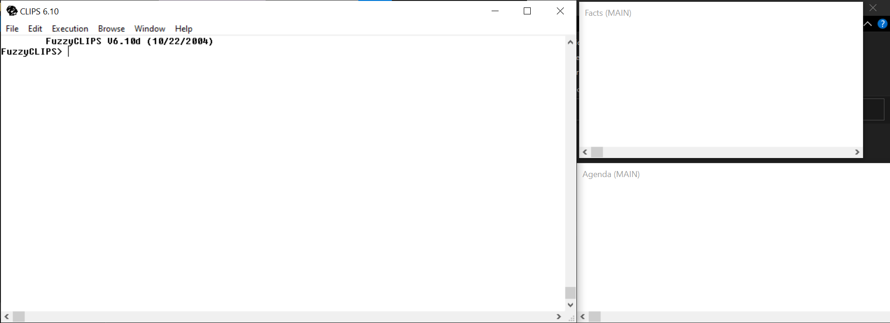

Se cargan las bases de conocimientos y de hechos:

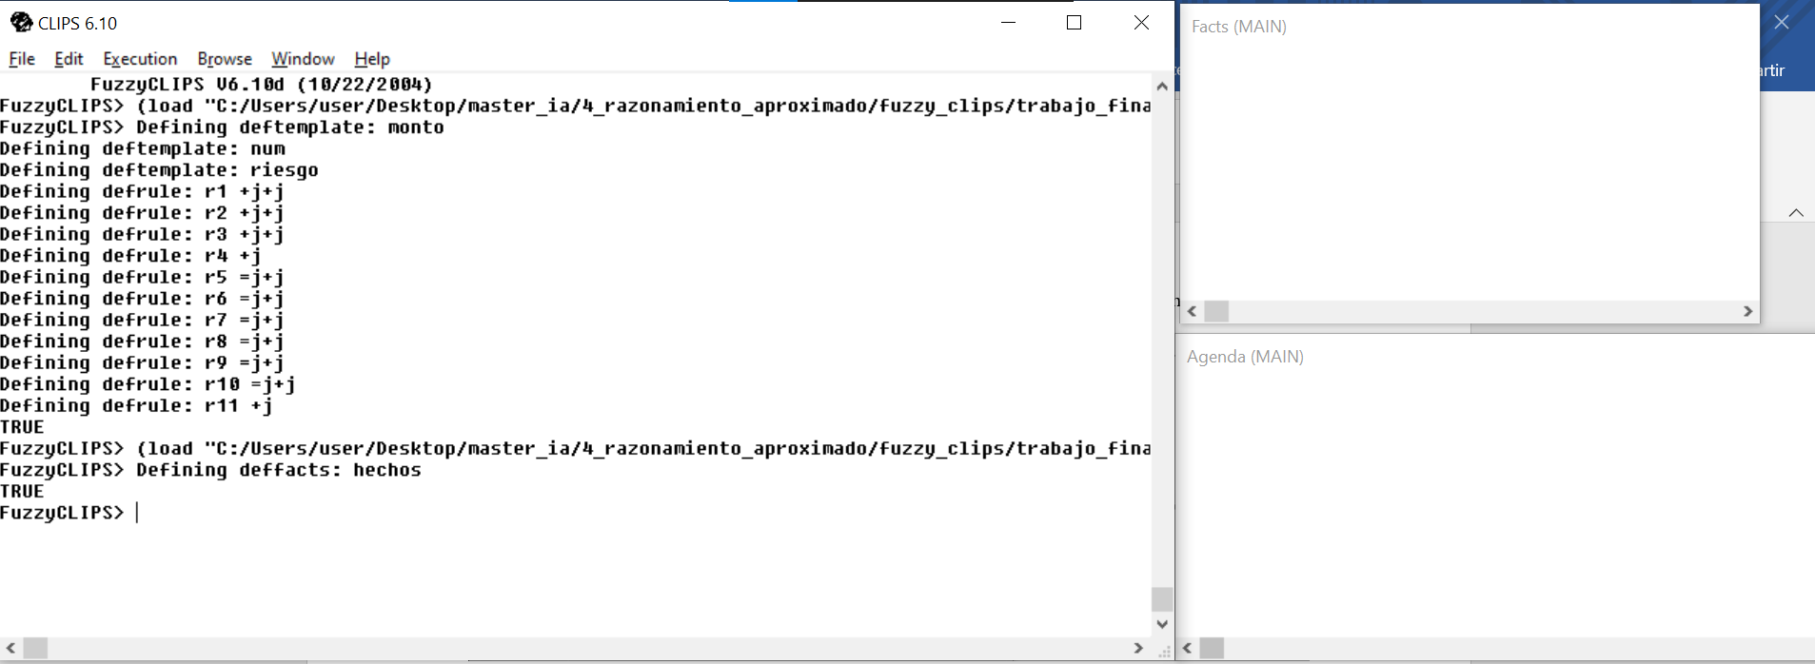

Se da (reset) para cargar todo correctamente

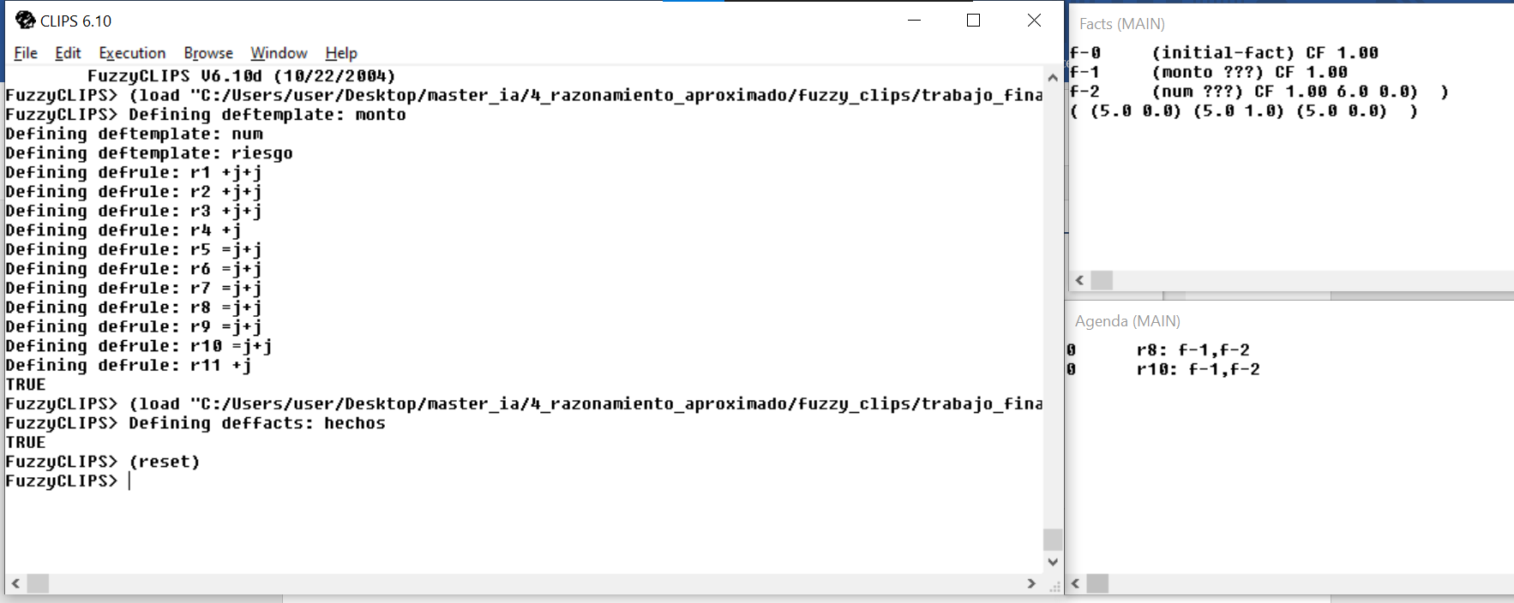

Se puede evidenciar cómo las reglas 8 y 10 son las únicas que aparecen en agenda, igual a como nos dio el ejercicio manual del numeral anterior.

A continuación se procede a ejecutar el programa hasta llegar a la inferencia final

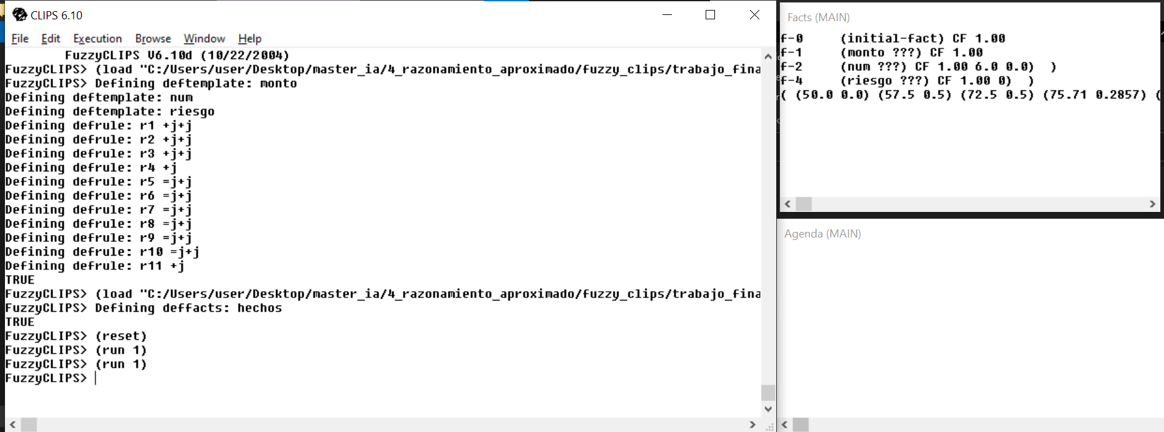

Se procede a graficar la unión de conjuntos difusos de la inferencia

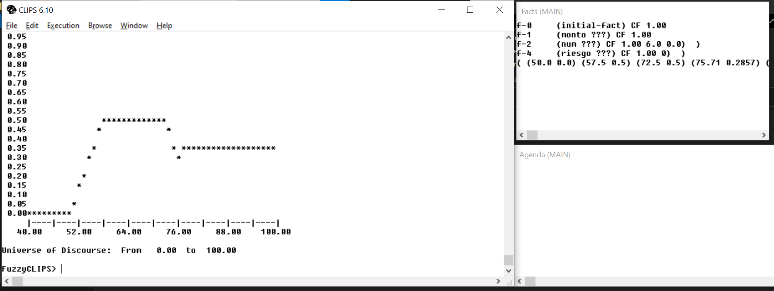

Ahora procedemos a calcular el valor del score de riesgo basado en el criterio del **máximo**

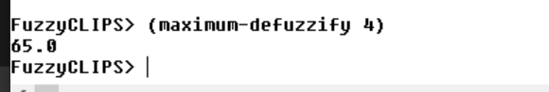

Exactamente igual a como nos dio en el ejercicio manual.

Aprovechemos que se puede calcular fácilmente con el criterio del centro de masa en fuzzyclips. Es de esperarse que el centro de masa dé un score más alto que el del máximo, pues el conjunto unión daba con una cola hacia la derecha.

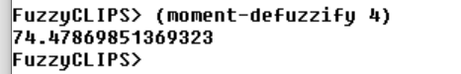

Como esperábamos, el criterio de centro de masa de un score de riesgo mayor.